


COMMUNIQUÉ DE PRESSE

Goslar, 24 04 2024

Rethinking Routines.
Alape au Salone del Mobile 2024

Remettre en question les routines, repenser les habitudes : cette année, le Salone del Mobile était placé sous le signe du changement et de la transformation pour Alape. L'entreprise de Goslar a profité de l'événement professionnel à Milan pour donner un aperçu de sa nouvelle orientation esthétique sous le slogan « Convert | ations ». La ligne directrice de la transformation s'est retrouvée sous une forme abstraite : une expérience globale inspirante qui fait référence aux tendances futures en matière de salle de bains.
Avec sa présence au Salone del Mobile, Alape a fait sa plus grande apparition internationale depuis son intégration à la famille d'entreprises Roca en octobre dernier. « Notre concept visait à poser des questions et à susciter des discussions », explique Andrea Jürgens, responsable du marketing et du design chez Alape. « Quelles sont les conventions et les codes communément associés à notre conception du design de la salle de bains ? Comment nos attentes et nos besoins évoluent-ils au fil du temps ? Et que se passerait-il si nous changions sans cesse notre perspective à ce sujet de manière ludique ? » Elle s'est montrée très satisfaite de la grande affluence : « Nous avons eu des échanges constants et stimulants avec nos partenaires et les nombreuses personnes intéressées sur place, et nous avons reçu beaucoup de réactions positives, notamment en ce qui concerne nos nouvelles approches du design et nos projets », se réjouit Mme Jürgens.
Des angles et des formes hors du commun
L'un des points forts du stand Alape : les nouveautés en matière de plans de toilette, qui présentaient des approches inhabituelles et inédites en matière de design. La nouvelle vasque inclinée, par exemple, bouleverse la perception habituelle et invite l'utilisateur dans un geste sublime.. L'eau s'écoule naturellement comme une cascade le long de la surface inclinée et offre ainsi une toute nouvelle manière de la présenter. La forme inclinée a non seulement impressionné par son assurance et son style, mais garantit également une expérience de lavage unique en termes d'ergonomie. Un autre nouveau design de vasque flotte virtuellement au-dessus du plan de toilette, créant une atmosphère de légèreté et d'apesanteur grâce à sa géométrie sophistiquée.
Des assemblages parfaitement équilibrés
L'idée de transformation était aussi particulièrement visible dans les nombreux assemblages de matériaux exceptionnels : l'acier, la pierre et le bois épousent et canalisent l'eau, créant ainsi des ensembles de produits parfaitement équilibrés. Une vasque en acier semble s'enfoncer dans la surface en bois du plan de toilette, tandis que d'autres s'inscrivent dans un élégant cadre sculptural en pierre ou en bois. De nouvelles couleurs et textures de surface, telles que le turquoise, l'or ou le bronze, se sont révélées tout aussi impressionnantes. Le clou du spectacle : une finition irisée qui change selon l'angle de vue. Les modèles Unisono Tricolor, quant à eux, mettent l'accent sur des couleurs vives, combinant entre autres un émail brillant d'un bleu profond avec un bord vert et un acier rugueux gris foncé.
Des personnalisations sur mesure
Enfin, Alape a souligné sa volonté de transformer les intérieurs de salle de bains haut de gamme en solutions sur mesure pour la maison. La gamme de meubles modulaires Arkta et le programme de personnalisation ont démontré comment il est possible d'obtenir une plus grande personnalisation dans des situations architecturales exigeantes - notamment grâce à de nombreuses variantes de couleurs et à des combinaisons uniques de vasques et de matériaux. « Notre objectif était non seulement de présenter notre nouvelle approche du design, qui allie clarté, émotion et poésie, mais aussi de mettre clairement en avant notre compétence en matière de solutions sur mesure », explique Andrea Jürgens. « Si l'on en juge par les excellents retours que nous avons reçus, nous y sommes bien parvenus ».
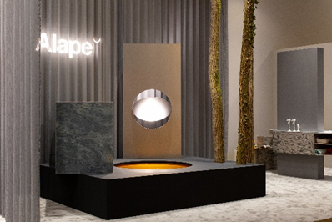 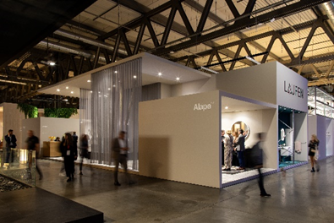
Source : Sofia Zambon, IPPO Production
Photo de gauche : Alape illustre le thème directeur « Convert | ations » comme point fort du stand en associant des matériaux de haute qualité comme l'acier émaillé, la pierre et le bois.
Photo de droite : en collaboration avec l'investisseur ROCA ainsi que l'entreprise sœur LAUFEN, Alape a présenté des solutions actuelles de plans de toilette design.
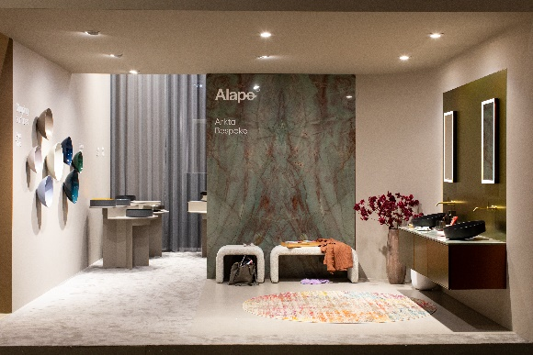 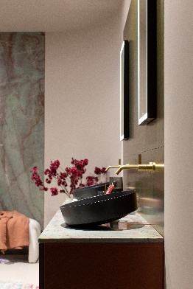
Source : Sofia Zambon, IPPO Production
Outre les gammes de produits éprouvées comme Aqua et Terra, Alape a également présenté en exclusivité ses dernières innovations. Parmi celles-ci, les vasques « inclinées » de la gamme Arkta et deux autres nouvelles vasques : l'UNISONO tricolor et la vasque « flottante »..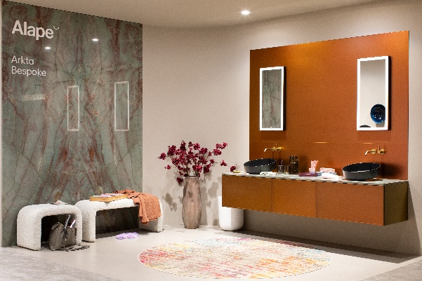 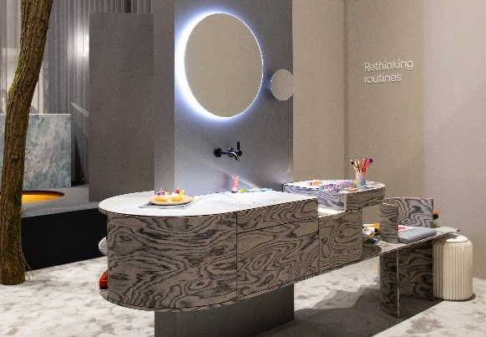
Source : Sofia Zambon, IPPO Production
Photo de gauche : avec Arkta, Alape a démontré sa vaste expertise en matière de conception individuelle dans le secteur des projets haut de gamme. Outre le plateau en pierre naturelle de Neolith, une laque irisée pour la façade, dont la couleur change en fonction de l'incidence de la lumière, ainsi que les toutes nouvelles vasques « inclinées » ont permis d'obtenir un résultat impressionnant. Cette installation spéciale d'Arkta a été fabriquée à l'unité, exclusivement pour le salon.
Photo de droite : le salon d'Alape était placé sous la devise « Rethinking Routines » (repenser les routines), qui illustrait la manière dont la salle de bains du futur pourrait être conçue : une combinaison harmonieuse de confort, de fonctionnalité et de design attrayant. Cette solution de plan de toilette est également unique et a été fabriquée spécialement pour le salon.
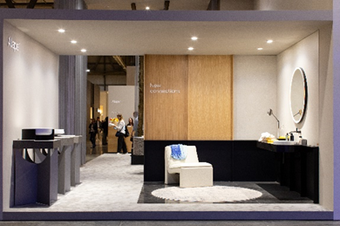 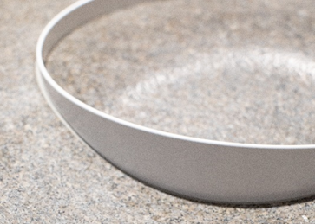
Source : Sofia Zambon, IPPO Production
Photo de gauche et de droite : sous le thème « Connections », Alape a présenté des possibilités innovantes d'association de l'acier émaillé, de la pierre et du bois.
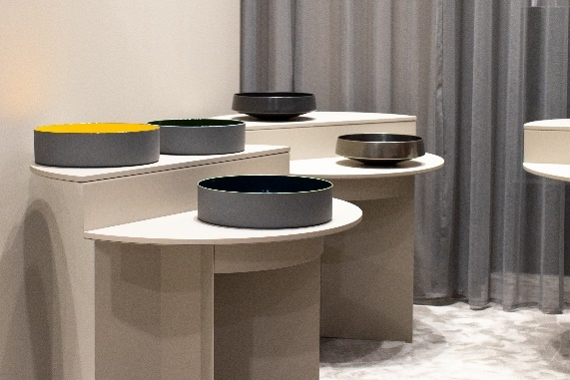 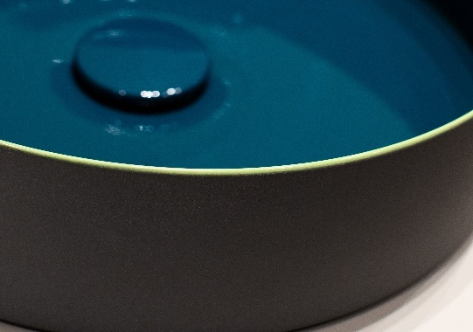
Source : Sofia Zambon, IPPO Production
Photo de gauche : Alape a présenté ses dernières innovations, dont l'UNISONO Tricolor, la vasque « flottante » et la vasque « inclinée », toutes deux disponibles en différentes couleurs.
Photo de droite : la vasque UNISONO Tricolor illustre le savoir-faire précis d'Alape dans l'utilisation de l'acier émaillé, y compris un design de couleur impressionnant qui donne naissance à une toute nouvelle vasque.
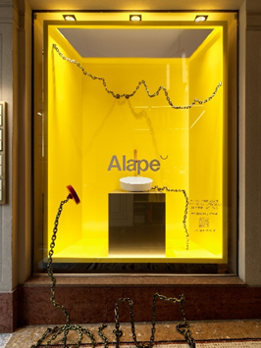 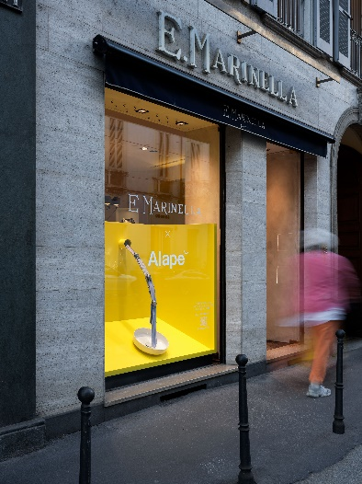 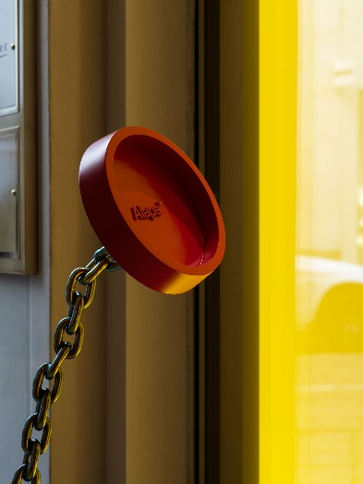
Source : Pierre Kellenberger
Images : Pendant le Fuorisalone, Alape a présenté le thème « Connections » dans le magasin E. Marinella (boutique de cravates) avec une installation plus ludique. Dans une vitrine, une chaîne munie d'un bouchon a été utilisée, semblant dépasser de la vitrine. Dans une autre vitrine, les cravates du magasin E-Marinella ont été mises en scène sous forme de jets d'eau dans un lavabo Alape.

À propos d'Alape
Alape a été fondée en 1896 par Adolf Lamprecht à Penig comme entreprise de produits en émail. Aujourd'hui, l'entreprise produit des espaces de toilette esthétiques avec une centaine de collaborateurs sur deux sites de production à Goslar. En tant que manufacture, Alape est synonyme de normes de qualité technico-fonctionnelles et de design inspiré. L'acier émaillé, combiné à d'autres matériaux de qualité, permet le design individuel d'Alape pour un environnement marqué par l'intérieur. Depuis octobre 2023, Alape fait partie du groupe espagnol Roca.
alape.com

Contact presse :
GeSK
Gabriele von Molitor
alape@gesk.berlin
Tél. : +49 30 217 50 460

Alape
Marketing
marketing@alape.com
Tel. +49 5321 558-139

